Guía número 10 “Acciones motrices en relación a sí mismos, un objeto o un compañero”
NOMBRE DE ESTUDIANTE: | CURSO:
FECHA:
OBJETIVO DE APRENDIZAJE
OA-2: Ejecutar acciones motrices con relación a sí mismo, a un objeto o un compañero, usando diferentes categorías de ubicación espacial y temporal

OA-11: Practicar actividades físicas, demostrando comportamientos seguros como: realizar un calentamiento mediante un juego; escuchar y seguir instrucciones; utilizar implementos bajo supervisión; mantener su posición dentro de los límites establecidos para la actividad.

OBJETIVO DE LA CLASE
- Usar nociones espaciales en el movimiento y relación con otros.
- Realizar un calentamiento al inicio de la clase de acuerdo a la pauta

Actividades:
Lee atentamente las indicaciones,
- Define el lugar donde se realizarán las actividades; un espacio libre, sin obstáculos y preferentemente con terreno liso, a fin de evitar accidentes.
- Recuerda usar ropa deportiva o cómoda para las actividades propuestas e incluir una toalla para lavarte posterior a la actividad física realizada.
- Antes de comenzar consigue una botella pequeña y llenada de agua para mantenerte hidratado.

CALENTAMIENTO

- Trota suavemente durante 3 minutos por un espacio determinado levantando tus piernas y moviendo tus brazos de forma coordinada.

- Realiza movimientos de tus articulaciones como hombros, codos, rodillas y muñecas para aumentar la movilidad, para ello, mueve de forma ordenada la cabeza, el cuello, los brazos, las muñecas, las manos, las rodillas y los pies en todas las direcciones posibles durante 10 segundos cada una.

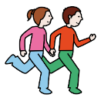
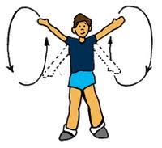

ACTIVIDAD PRINCIPAL
Ingresa al siguiente link
https://youtu.be/ZH0RTGJARyM
TERMINO

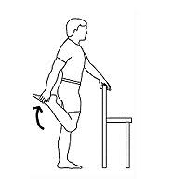
- Recuerda, al finalizar las actividades no sentarte inmediatamente, sino caminar y respirar profundo varias veces. Además, puedes elongar o estirar tus músculos y compartir que te parecieron las actividades con un adulto.
